揭阳市公安局2017年部门预算公开

目 录

第一部分 揭阳市公安局概况
一、主要职责
二、机构设置
第二部分 2017年部门预算表
一、收支总体情况表
二、收入总体情况表
三、支出总体情况表
四、财政拨款收支总体情况表
五、一般公共预算支出情况表（按功能分类科目）
六、一般公共预算基本支出情况表（按支出经济分类科目）
七、一般公共预算项目支出情况表（按支出经济分类科目）
八、一般公共预算安排的行政经费及“三公”经费预算表
九、政府性基金预算支出情况表
十、部门预算基本支出预算表
十一、部门预算项目支出及其他支出预算表
第三部分 2017年部门预算情况说明
第四部分 名词解释

第一部分 揭阳市公安局概况

（一）主要职责
揭阳市公安局主要职责是：依法预防、制止和惩治违法犯罪活动，维护全市社会治安秩序，掌握影响社会稳定、危害国家安全和社会治安的情况并提出对策，及承办市委、市政府、省公安厅交办的其他事项。
1、贯彻执行中央和省有关公安工作的方针政策和法律法规,起草有关地方公安规范性文件，部署、指导、监督全市公安工作。
2、依法预防、制止和惩治违法犯罪活动,维护国家安全,维护社会治安秩序,掌握影响社会稳定、危害国家安全和社会治安的情况并提出对策。
3、组织、指导全市公安机关侦查工作,协调处理或直接侦办重大刑事犯罪案件、国内危害国家安全的犯罪案件,负责侦办涉及全市的重大经济犯罪案件。
4、负责治安管理工作并承担相应责任。协调处置重大治安事件和群体性事件,指导、监督全市公安机关依法查处危害社会治安秩序行为,依法管理户政、出境入境、外国人在揭阳境内居留、旅行的有关工作。
5、依法管理枪支弹药、管制刀具、易燃易爆、剧毒、放射性等危险物品和特种行业。
6、负责对保安服务组织实施监督管理和业务指导。
7、负责全市道路交通安全管理工作并承担相应责任。指导、监督各县（市）公安机关维护道路交通安全和道路交通秩序、处理交通事故以及对机动车辆(不含拖拉机)、驾驶人员的管理工作。
8、指导、监督、协调全市边防、消防工作。
9、负责公共信息网络的安全保护工作,负责信息安全等级保护工作的监督、检查、指导。
10、组织、指导、协调对恐怖活动的防范、侦查工作 , 防范、处理邪教组织的违法犯罪活动。
11、指导、监督全市公安机关依法承担的执行刑罚工作,指导、监督全市公安机关监所的管理工作,负责本级监所管理工作,指导、监督收容教养和劳动教养审批工作。
12、负责国家规定的特定人员的警卫工作 。
13、组织实施公安科学技术工作。
14、指导全市公安机关组织建设和公安民警队伍建设，按规定权限管理干部。
15、指导林业部门的公安业务工作。
16、指导、监督全市公安机关的执法活动和督察工作,查处公安队伍重大违纪案件,指导全市公安队伍思想作风、工作作风建设。
17、承办市委、市政府和省公安厅交办的其他事项。
（二）机构设置
本部门预算为汇总预算，包括内设机构：政治处、指挥中心、监察室、法制支队、警务督察支队、治安管理支队、出入境管理支队、户政管理支队、网络警察支队、情报信息支队、监所管理支队、警务保障处、审计科、刑事警察支队、巡逻警察支队、特警支队、经济犯罪侦查支队、禁毒支队、水上警察支队、揭阳市拘留所、揭阳市看守所、揭阳市人民警察学校、高新区派出所等。财政供养人数为1582名。
第二部分 2017年部门预算表

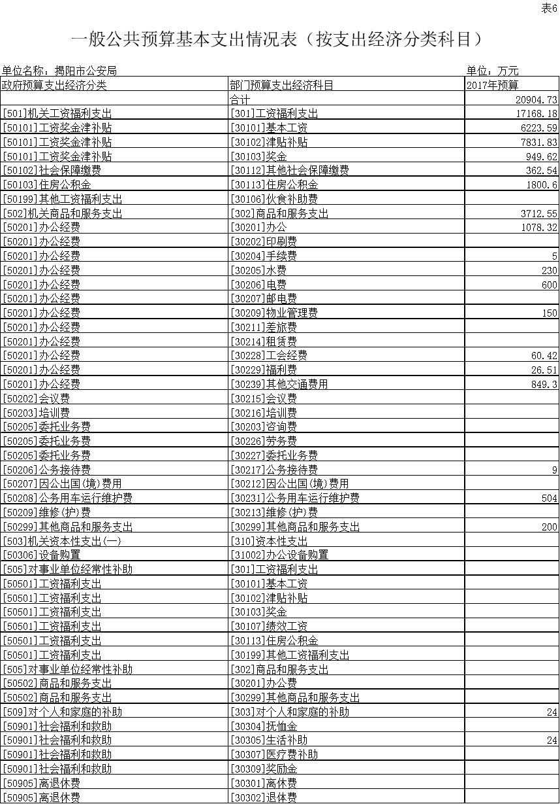
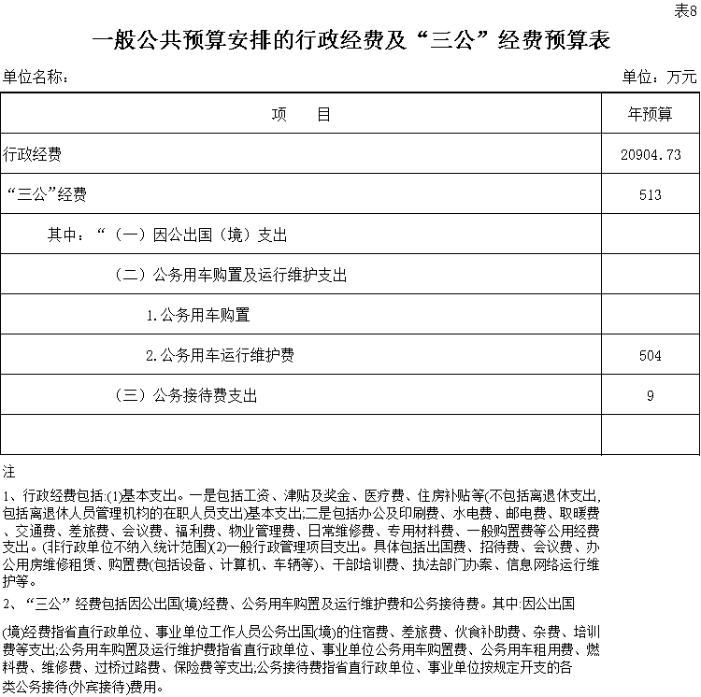

第三部分 2017年部门预算情况说明

（一）部门预算收支增减变化情况
2017年本部门收入预算35461.09万元，比上年增加3932.55万元，增长12.47%，主要原因是2017年工作需要，收入增长；支出预算为35461.09万元，比上年增加3932.55万元，增长12.47%，主要原因工作需要，支出增长。
（二）“三公”经费安排情况说明
2017年本部门“三公”经费预算安排513万元，与上年保持不变。其中：公务用车购置及运行费504万元，与上年保持不变；公务接待费9万元，与上年保持不变。
（三）机关运行经费安排情况
2017年，本部门机关运行经费安排3712.55万元，比上年增加14.11万元，增长0.38%，主要原因是工作需要日常运行公用经费增加。其中：办公费1078.32万元、手续费5万元、工会经费60.42万元、福利费26.51万元、办公用房水电费830万元、办公用房物业管理费150万元、公务用车运行维护费504万元等。
（四）政府采购情况
2017年本部门政府采购安排3989万元，其中：货物类采购预算3989万元。
（五）国有资产占有使用情况
截至2016年12月31日，本部门固定资产总量为34203.85万元。本部门账面共有车辆284辆，其中：一般公务用车63辆、一般执法执勤用车200辆、特种专业技术用车等其他车辆21辆。单位价值50万元以上的通用设备47台（套），单位价值100万元以上专用设备16台（套）。
（六）预算绩效信息公开情况
2017年度，本部门将认真贯彻落实市委市政府决策部署，积极履行部门职责，全力维护社会稳定，严厉打击各类违法犯罪，优质服务民生群众，为揭阳经济社会发展提供良好治安环境。

第四部分 名词解释

一般公共预算：是对以税收为主体的财政收入，安排用于保障和改善民生、推动经济社会发展、维护国家安全、维持国家机构正常运转等方面的收支预算。
一般公共预算收入包括各项税收收入、行政事业性收费收入、国有资源（资产）有偿使用收入、转移性收入和其他收入。
一般公共预算支出按照功能分类，包括一般公共服务支出，外交、公共安全、国防支出，农业、环境保护支出，教育、科技、文化、卫生、体育支出，社会保障及就业支出和其他支出。
一般公共预算支出按照经济性质分类，包括工资福利支出、商品和服务支出、资本性支出和其他支出。
“三公”经费：是指商品和服务支出中的因公出国（境）费用、公务用车购置及运行维护费和公务接待费。
非税收入：是指除税收以外，由各级政府、国家机关、事业单位、代行政府职能的社会团体及其他组织，依法利用政府权力、国家资源、国有资产或提供特定公共服务、准公共服务取得，并满足社会公共需要或准公共需要的财政资金，是政府财政收入的重要组成部分，是政府参与国民收入分配和再分配的一种形式。非税收入包括行政事业性收费收入、国有资源（资产）有偿使用收入、罚没收入、政府性基金收入、国有资本经营收入、其他收入等。
政府采购：是指各级国家机关、事业单位和团体组织，使用财政性资金采购依法制定的集中采购目录以内的或者采购限额标准以上的货物、工程和服务的行为，包括购买、租赁、委托、雇用等。
机关运行经费，即各部门公用经费，包括办公及印刷费、邮电费、差旅费、会议费、物业管理费、公务接待费、公务车运行维护费以及其他费用等。

